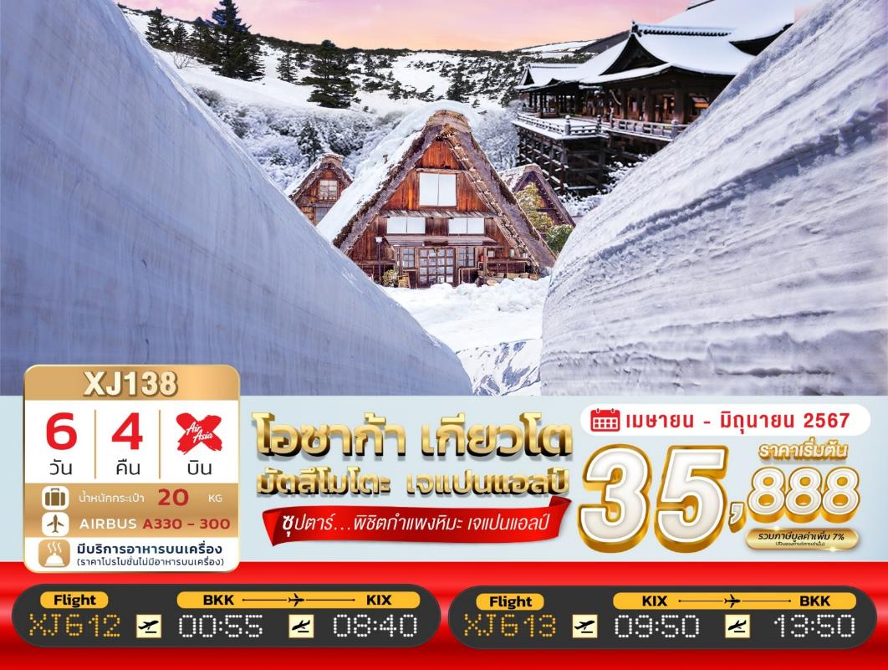

6วัน 4คืน | โปรแกรมท่องเที่ยว | อาหาร | โรงแรม
วันที่ 1 | ท่าอากาศยานสุวรรณภูมิ กรุงเทพฯ  XJ612 (00:55 – 08:40) | - | -
วันที่ 2 | ท่าอากาศยานนานาชาติคันไซ โอซาก้า – เมืองเกียวโต –  วัดคิโยมิสึเดระ – ย่านฮิกาชิยาม่า – เมืองคานาซาว่า | - / L / - | TMARK CITY HOTEL, KANAZAWA  หรือเทียบเท่า ★★★
วันที่ 3 | เมืองคานาซาว่า – สถานีทาเทยามะ – Japan Alps ถนนสายอัลไพน์ทาเทยาม่า – กำแพงหิมะ – เขื่อนคุโรเบะ –  สถานีโองิซาวะ – เมืองมัตสึโมโตะ | B / BT / - | ALPICO PLAZA HOTEL, MATSUMOTO  หรือเทียบเท่า ★★★
วันที่ 4 | เมืองมัตสึโมโตะ – เมืองทาคายามะ – ย่านซันมาจิซูจิ – เมืองกิฟุ  หมู่บ้านมรดกโลกชิราคาวาโกะ – เมืองนาโกย่า – ย่านซาคาเอะ | B / L / - | HOTEL THE B, NAGOYA  หรือเทียบเท่า ★★★
วันที่ 5 | เมืองนาโกย่า – เมืองเกียวโต – ศาลเจ้าเฮอัน –  การเรียนพิธีชงชาญี่ปุ่น – เมืองโอซาก้า – เอ็กซ์โปซิตี้ –  ช้อปปิ้งชินไซบาชิ | B / L / - | HOTEL B SUITES NAMBA, OSAKA  หรือเทียบเท่า ★★★
วันที่ 6 | ท่าอากาศยานนานาชาติคันไซ โอซาก้า – ท่าอากาศยานสุวรรณภูมิ  XJ613 (09:50 – 13:50) | BS / - / - | -
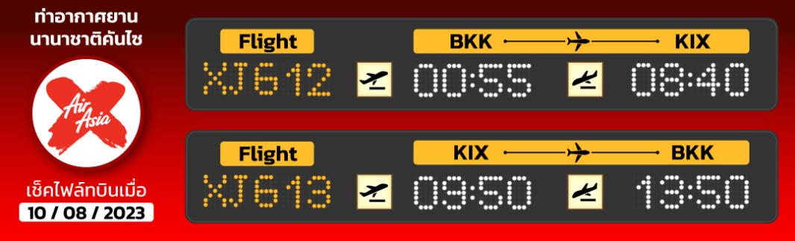
โดยสายการบิน แอร์เอเชียเอ็กซ์ (XJ)
ไฮไลท์!! สัมผัสกำแพงหิมะขนาดมหึมา ณ เทือกเขาแอลป์แห่งญี่ปุ่น
เขื่อนคุโรเบะ เขื่อนยักษ์กั้นน้ำที่ใหญ่มหึมาที่สุดของประเทศญี่ปุ่น
ชม หมู่บ้านมรดกโลกการันตีโดย UNESCO ณ หมู่บ้านชิราคาวาโกะ
สักการะสิ่งศักดิ์สิทธิ์ ณ ศาลเจ้าเฮอัน ประตูโทริอิยักษ์สีแดงที่ตั้งอยู่ด้านหน้าของวัด
เดินชิว เมืองเก่าทาคายาม่า ฉายา Little Kyoto ณ ถนนซันมาจิซูจิ
เยือน วัดคิโยมิสึเดระ วัดน้ำใส สามสายน้ำศักดิ์สิทธิ์ แห่งเกียวโต
ช้อปปิ้งจุใจ ณ EXPO City และ ย่านชินไซบาชิ
พร้อมเช็คอิน ป้ายกูลิโกะแมน แห่ง โดทงโบริ
มีน้ำดื่มบริการบนรถบัสวันละ 1 ขวด
ที่นั่งจำนวน กรุ๊ปละ 34 ท่าน
วันเดินทาง | ราคาผู้ใหญ่ | พักเดี่ยว | อากาศ | ไฮไลท์
17 – 22 เมษายน 2567 | 39,888.- | 9,000.- |  | 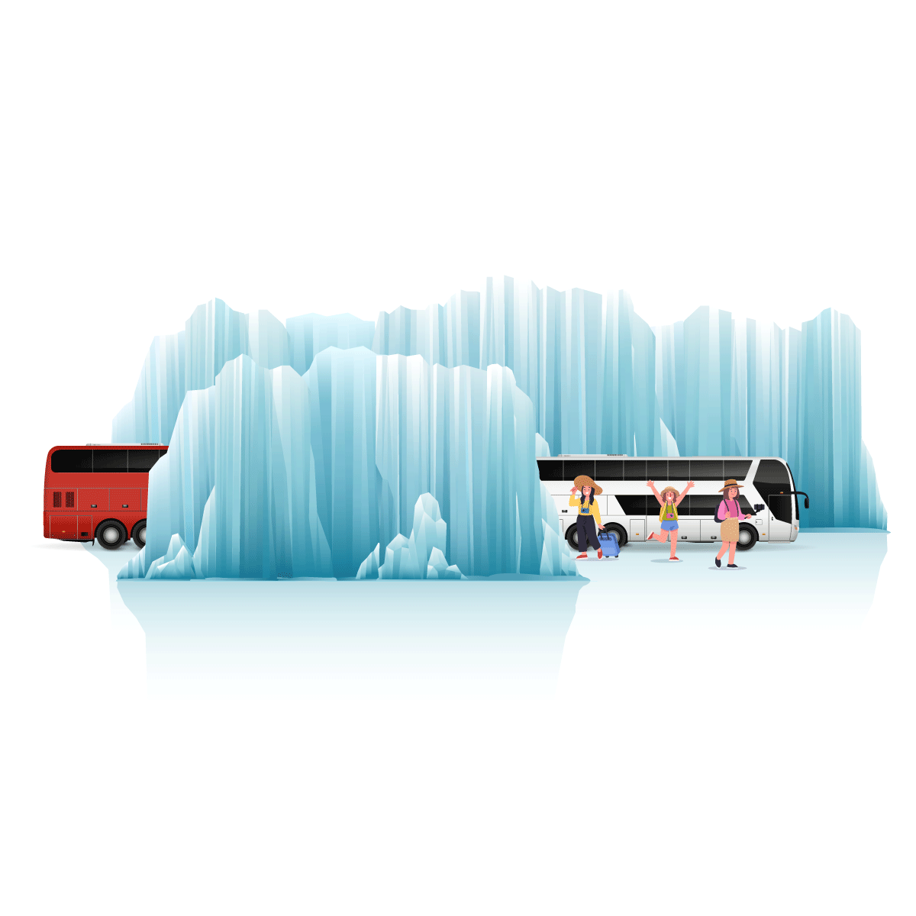
18 – 23 เมษายน 2567 | 38,888.- | 9,000.-
19 – 24 เมษายน 2567 | 38,888.- | 9,000.-
20 – 25 เมษายน 2567 | 38,888.- | 9,000.-
21 – 26 เมษายน 2567 | 38,888.- | 9,000.-
22 – 27 เมษายน 2567 | 38,888.- | 9,000.-
05 – 10 พฤษภาคม 2567 | 38,888.- | 9,000.-
06 – 11 พฤษภาคม 2567 | 39,888.- | 9,000.-
10 – 15 พฤษภาคม 2567 | 38,888.- | 9,000.-
16 – 21 พฤษภาคม 2567 | 38,888.- | 9,000.-
21 – 26 พฤษภาคม 2567 | 38,888.- | 9,000.-
23 – 28 พฤษภาคม 2567 | 38,888.- | 9,000.-
24 – 29 พฤษภาคม 2567 | 38,888.- | 9,000.-
07 – 12 มิถุนายน 2567 | 35,888.- | 9,000.-
14 – 19 มิถุนายน 2567 | 35,888.- | 9,000.-

>>สภาพอากาศเป็นเพียงการพยากรณ์ อาจมีการเปลี่ยนแปลงได้ ควรเช็คในใบนัดหมายอีกครั้ง<<
** หมายเหตุ ไม่มีราคาเด็ก เนื่องจากเป็นราคาพิเศษ /
Infant เด็กอายุต่ำกว่า 2 ปี ราคา 6,000 บาท/ท่าน
ราคานี้ไม่รวมค่าทิปท่านละ 2,000 บาท/ท่าน/ทริป

สำหรับลูกค้าท่านที่มีตั๋วเครื่องบินแล้ว (JOINTOUR)
ราคาทัวร์ 29,888 บาท/ท่าน (มีจำนวนจำกัด)

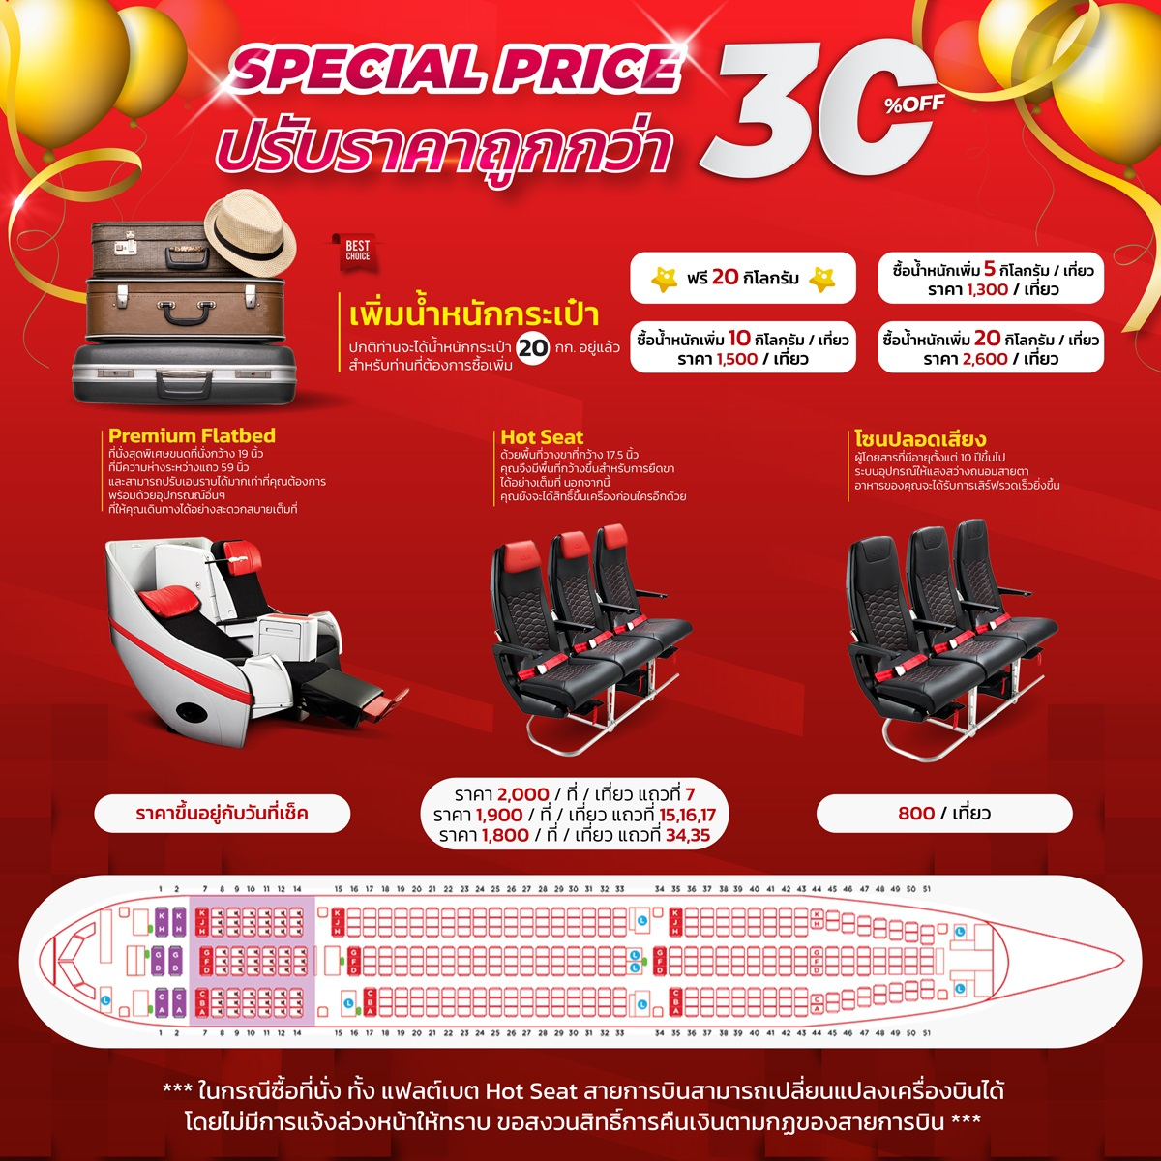
วันแรก ท่าอากาศยานสุวรรณภูมิ กรุงเทพฯ ประเทศไทย
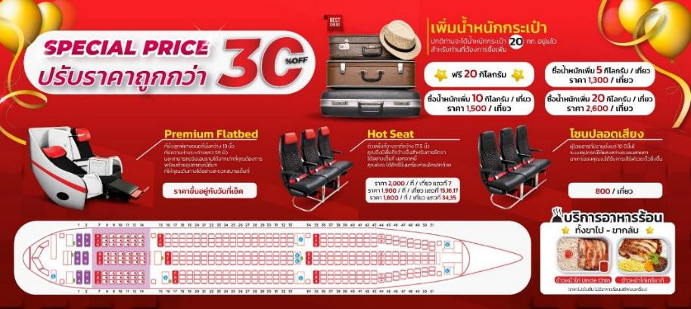
21.00 น. พร้อมกันที่ ท่าอากาศยานสุวรรณภูมิ ชั้น 4 ประตู 10 ผู้โดยสารขาออก เจ้าหน้าที่ของบริษัทฯ คอยให้การต้อนรับ และอำนวยความสะดวกในการเช็คอิน และโหลดกระเป๋าเคาน์เตอร์สายการบินแอร์เอเชีย เอ็กซ์

วันที่สอง ท่าอากาศยานนานาชาติคันไซ โอซาก้า ประเทศญี่ปุ่น – เมืองเกียวโต – วัดคิโยมิสึเดระ – ย่านฮิกาชิยาม่า – เมืองคานาซาว่า
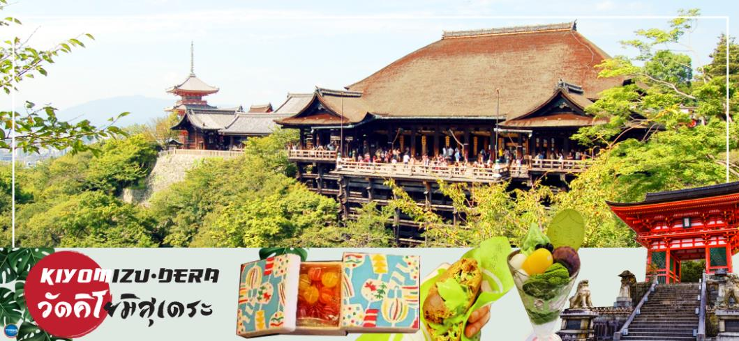
00.55 น. เหินฟ้าสู่ เมืองโอซาก้า ประเทศญี่ปุ่น โดยเที่ยวบินที่ XJ612
สายการบิน AIR ASIA X ใช้เครื่อง AIRBUS A330-300 จำนวน 377 ที่นั่ง จัดที่นั่งแบบ 3-3-3 (น้ำหนักกระเป๋า 20 กก./ท่าน หากต้องการซื้อน้ำหนักเพิ่ม ต้องเสียค่าใช้จ่าย)
บริการอาหารและเครื่องดื่มบนเครื่อง
08.40 น. เดินทางถึง ท่าอากาศยานนานาชาติคันไซ โอซาก้า ประเทศญี่ปุ่น นำท่านผ่านขั้นตอนการตรวจคนเข้าเมืองและศุลกากร เรียบร้อยแล้ว (เวลาที่ญี่ปุ่น เร็วกว่าเมืองไทย 2 ชั่วโมง กรุณาปรับนาฬิกาของท่านเพื่อความสะดวกในการนัดหมายเวลา) ***สำคัญมาก!! ประเทศญี่ปุ่นไม่อนุญาตให้นำอาหารสด จำพวก เนื้อสัตว์ พืช ผัก ผลไม้ เข้าประเทศ หากฝ่าฝืนมีโทษปรับและจับ
เดินทางสู่ เมืองเกียวโต (Kyoto) (ใช้ระยะเวลาในการเดินทางประมาณ 1.40 ชั่วโมง) เมืองหลวงเก่าของประเทศญี่ปุ่น มีชื่อเสียงระดับโลกในเรื่องของวัฒนธรรมที่ประณีต ศิลปะแบบญี่ปุ่นอย่างแท้จริง มีมนต์เสน่ห์แบบชนบทญี่ปุ่น ปัจจุบันเป็นเมืองท่องเที่ยวที่เป็นนิยมของคนทั่วโลก
เที่ยง รับประทานอาหารกลางวัน ณ ภัตตาคาร (1)
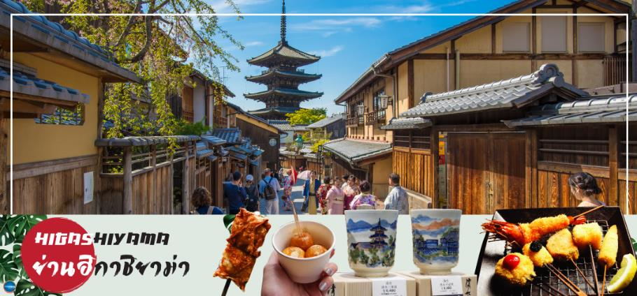
นำท่านสู่ วัดคิโยมิสึเดระ (Kiyomizu-dera) แปลเป็นภาษาไทยว่า วัดน้ำใส เป็นวัดที่มีชื่อเสียงที่สุดในเมืองเกียวโต สร้างขึ้นมาก่อนที่เกียวโตจะเป็นเมืองหลวงของญี่ปุ่น เมื่อปี ค.ศ.778 นักท่องเที่ยวนิยมเดินทางมาเพื่อสักการะและขอพรจากองค์พระโพธิสัตว์เจ้าแม่กวนอิม 11 พักตร์ 1000 กร ซึ่งเป็นพระประธานของวัด นอกจากนี้ที่นี่ยังเป็นที่ประดิษฐานของเทพเอบิสึผู้เป็นเทพเจ้าแห่งความร่ำรวยมั่งคั่ง ตัววัดก่อสร้างด้วยไม้เกือบทั้งหมดแต่ที่น่าสนใจ ได้แก่ เสาที่ค้ำยันระเบียงวัดขนาดใหญ่ เสาดังกล่าวประกอบไปด้วยเสาไม้ขนาดใหญ่จำนวนร้อยกว่าต้น สร้างขึ้นด้วยไม้ขนาดใหญ่สูงจากพื้น 12 เมตร โดยไม่ใช้ตะปูแม้แต่ตัวเดียว อาคารไม้หลังนี้ได้รับการขึ้นทะเบียนเป็นมรดกโลกทางวัฒนธรรมในปี 1994 จากองค์การยูเนสโกในฐานะส่วนหนึ่งของอนุสาวรีย์ทางประวัติศาสตร์เมืองเกียวโต
จากนั้น นำท่านเดินเท้า เพื่อชม ย่านฮิกาชิยาม่า (Higashiyama) ซึ่งเป็นแหล่งรวมสถานที่ท่องเที่ยวที่สำคัญน่าชมของเกียวโตให้บรรยากาศแบบดั้งเดิม แลนด์มาร์คที่โดดเด่นของย่านนี้ เจดีย์ยาซากะ (Yasaka Pagoda) ซึ่งเป็นเจดีย์ 5 ชั้น สูง 46 เมตรที่สามารถมองเห็นได้เกือบจากทุกมุมของย่านนี้ แลนด์มาร์คสวยๆ อีกแห่งที่พลาดการถ่ายรูปไม่ได้ คือ เนินนิเนนซากะ (Ninenzaka) และเนินซันเนนซากะ (Sannenzaka) ซึ่งเป็นเนินบันไดที่ปูด้วยแผ่นหินตั้งอยู่ท่ามกลางบ้านไม้
จากนั้นนำท่านเดินทางสู่ เมืองคานาซาว่า (Kanazawa) (ใช้เวลาเดินทางประมาณ 4 ชั่วโมง แวะจุดพักรถ 1 - 2 สถานี) เป็นศูนย์กลางของเศรษฐกิจอันรุ่งเรืองและอารยะธรรมอันล้ำค่าตั้งแต่สมัยเอโดะช่วงที่ขุนนางศักดินาชั้นสูงทั้งหลายต่างให้การสนับสนุนในเรื่องของการทำงานฝีมือและวัฒนธรรม
เย็น รับประทานอาหารเย็นอิสระตามอัธยาศัย
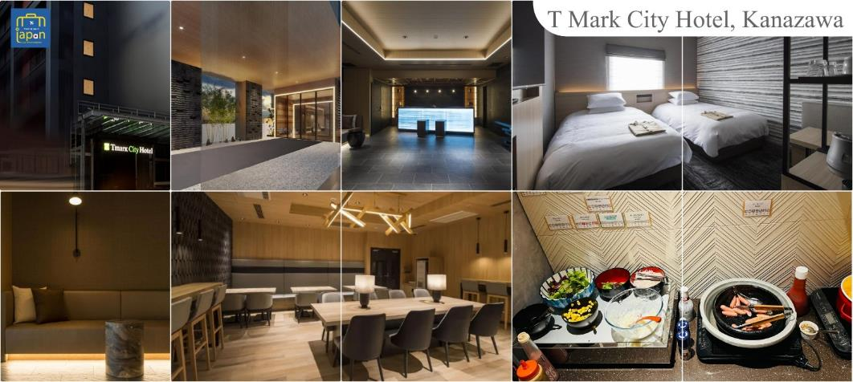
พักที่ TMARK CITY HOTEL, KANAZAWA หรือเทียบเท่าระดับเดียวกัน

วันที่สาม เมืองคานาซาว่า – สถานีทาเทยามะ – Japan Alps ถนนสายอัลไพน์ทาเทยาม่า –
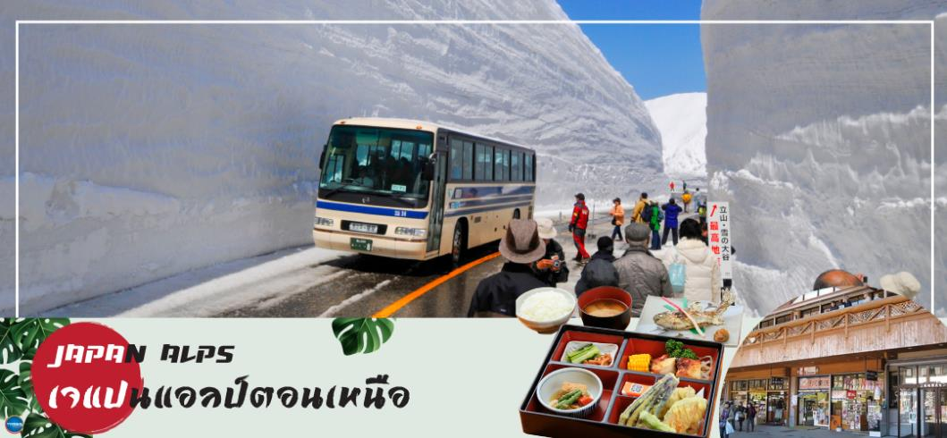
กำแพงหิมะ – เขื่อนคุโรเบะ – สถานีโองิซาวะ – เมืองมัตสึโมโตะ
เช้า รับประทานอาหารเช้า ณ ห้องอาหารของโรงแรม(2) (กรณีได้รอบเจแปนแอลป์ช่วงเช้าก่อนห้องอาหารเปิด จะเป็น BOX SET)
นำท่านสัมผัสใกล้ชิดกับความมหัศจรรย์ของธรรมชาติ ในเส้นทาง สายอัลไพน์ทาเทยาม่า-คุโรเบะ ซึ่งเป็นส่วนหนึ่งของ เจแปนแอลป์ โดยการนำท่านเดินทางสู่ สถานีทาเทยาม่า (Tateyama Station) (ใช้เวลาเดินทางประมาณ 1.50 ชั่วโมง) จากนั้นนำท่านโดยสารเคเบิ้ลคาร์ ลอดภูเขาสู่ สถานีบีโจดัยระ ระยะทางประมาณ 1.3 ก.ม. นำท่านเดินทางสู่ สถานีมูโรโดะ โดยรถปรับอากาศ ระหว่างทางให้ท่านได้เพลิดเพลินกับทิวทัศน์ของเทือกเขาแอลป์ญี่ปุ่น ให้ท่านได้เก็บเกี่ยวความประทับใจตามอัธยาศัย จากนั้นนำท่านชม ยอดเขาทาเทยาม่า มีความสูง 3,015 เมตร ซึ่งสูงเป็นอันดับสองรองจากภูเขาไฟฟูจิ และยังเป็นหนึ่งในสามภูเขาศักดิ์สิทธิ์ตามความเชื่อคนญี่ปุ่นตั้งแต่สมัยโบราณ ให้ท่านได้เก็บภาพทิวทัศน์อันสวยงามน่าประทับใจจากยอดเขาทาเทยาม่า ซึ่งในวันที่ท้องฟ้าโปร่ง สามารถมอง เห็นได้ไกลถึงภูเขาไฟฟูจิ และให้ทุกท่านได้เดินบนเส้นทางที่สองข้างทางเป็น กำแพงหิมะสูงชัน (SNOW WALL) สูงกว่าสิบเมตร (ขึ้นอยู่กับสัมผัสกับความขาวของหิมะที่สวยงามและอากาศอันหนาวเย็น นับเป็นอีกทัศนียภาพที่ตื่นตาตื่นใจ เพลิดเพลินกับการบันทึกภาพที่ประทับใจ นำท่านเดินทางผ่านอุโมงค์ที่ลอดใต้ภูเขาทาเทยาม่า ที่มีความ ยาว 3.6 กิโลเมตร นับเป็นอุโมงค์ที่อยู่สูงที่สุดในญี่ปุ่น
เที่ยง รับประทานอาหารกลางวัน --- BENTO SET (3)
จากนั้นนำท่าน โดยสารกระเช้าไฟฟ้า ที่ไม่มีเสากลางตลอดช่วง 1,710 เมตร สู่ สถานีคุโรเบไดระ จากนั้นนำท่านนั่งเคเบิ้ลคาร์ลอดภูเขาจาก สถานีคุโรเบะไดระไปยังสถานีคุโรเบะโกะ ระยะทางประมาณ 800 เมตร ซึ่งเป็นเคเบิ้ลคาร์แห่งเดียวในญี่ปุ่นที่ลอดภูเขาตั้งแต่ต้นจนสุดเส้นทาง ทั้งนี้เพื่อหลีกเลี่ยงหิมะที่ตกรุนแรงมากในฤดูหนาว จากนั้นชม เขื่อนคุโรเบะ (Kurobe Dam) ซึ่งเป็นเขื่อนยักษ์กั้นน้ำที่ใหญ่มหึมาที่สุดของประเทศญี่ปุ่น จะมีสายรุ้งพาดผ่านตลอดปี ที่โอบล้อมด้วยภูเขานับร้อยลูกและชมทัศนียภาพของวงล้อมเขาหิมะ มีความสูงถึง 186 เมตร และมีความกว้างถึง 492 เมตร ซึ่งใช้เวลาตั้งแต่เริ่มบุกเบิกจนเสร็จสิ้นประมาณ 45 ปี เฉพาะตัวเขื่อนใช้เวลาในการสร้าง 4 ปี โดยจะใช้เวลาเดินเท้าเพื่อข้ามเขื่อน 800 เมตร และจะสิ้นสุดเส้นทางเจแปนแอลป์ที่สถานีโองิซาวะ (Ogisawa Station)
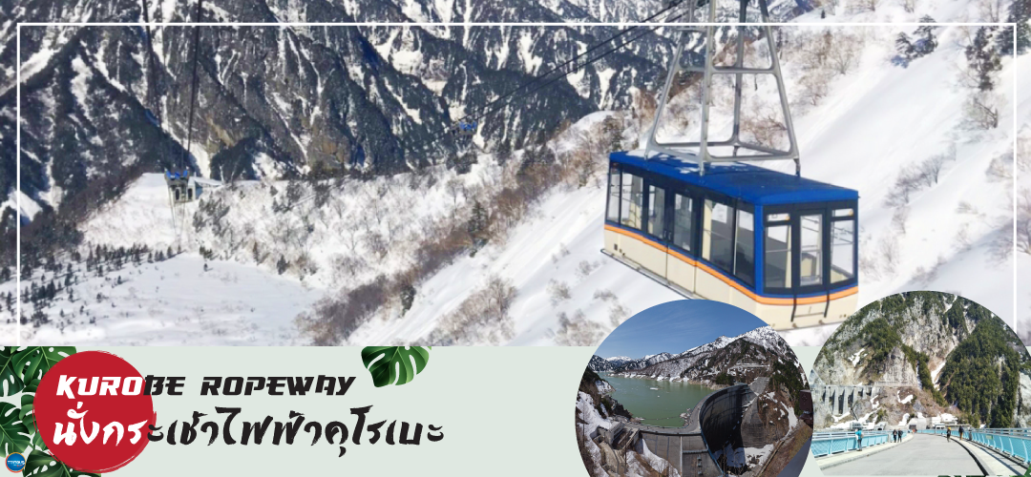
จากนั้นนำท่านเดินทางสู่ เมืองมัตสึโมโตะ (Matsumoto) (ใช้เวลาเดินทางประมาณ 1.30 ชั่วโมง) เป็นเมืองที่ใหญ่เป็นอันดับสองของจังหวัดนากาโนะ
เย็น รับประทานอาหารเย็นอิสระตามอัธยาศัย
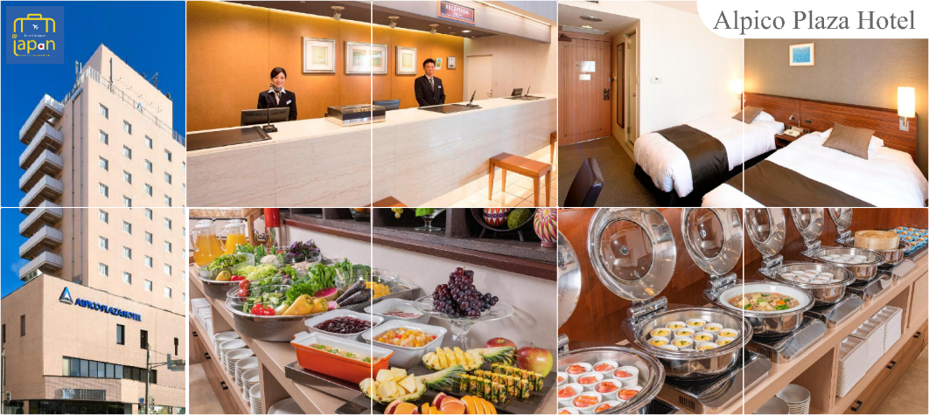
พักที่ ALPICO PLAZA HOTEL หรือเทียบเท่าระดับเดียวกัน

วันที่สี่ เมืองมัตสึโมโตะ – เมืองทาคายามะ – ย่านซันมาจิซูจิ – เมืองกิฟุ –
หมู่บ้านมรดกโลกชิราคาวาโกะ – เมืองนาโกย่า – ช้อปปิ้งซาคาเอะ
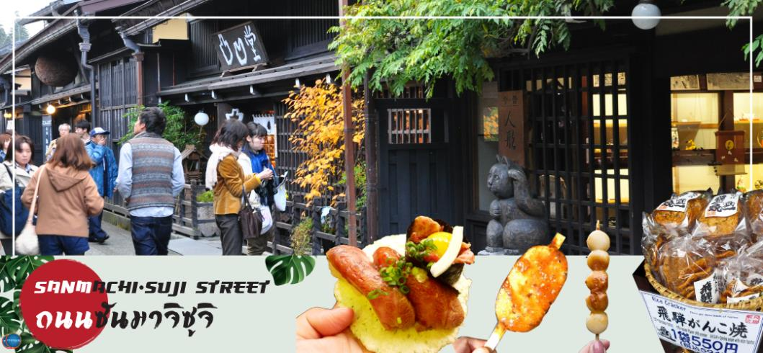
เช้า รับประทานอาหารเช้า ณ ห้องอาหารของโรงแรม (4)
จากนั้นออกเดินทางสู่ เมืองทาคายามะ (Takayama) (ใช้เวลาเดินทางประมาณ 2.10 ชั่วโมง) จังหวัดกิฟุ เมืองเล็กๆ ที่โอบล้อมไปด้วยภูเขาและธารน้ำใสจำนวนมาก อบอวลไปด้วยแหล่งประวัติศาสตร์และวัฒนธรรมอันอุดมสมบูรณ์
อิสระให้ท่านเดินเล่น ถนนซันมาจิซูจิ (Sanmachi-Suji Street) ซึ่งถูกขนานนามว่าเป็น ลิตเติ้ลเกียวโต หรือ เกียวโตน้อย เป็นย่านเมืองเก่าแก่ที่ยังคงอนุรักษ์ไว้ซึ่งอารยธรรมขนบธรรมเนียมประเพณีในอดีตของชาวญี่ปุ่นได้อย่างสมบูรณ์ บ้านเรือน, ร้านค้า, คาเฟ่และโรงสาเก สร้างขึ้นด้วยไม้แบบโบราณ และยังคงบรรยากาศแบบสมัยเอโดะไว้ นอกจากนี้ยังมี วัด, ศาลเจ้า, สะพานและตลาดเช้าที่คึกคักเต็มไปด้วยผู้คน ตัวเมืองสวยสะอาด ทันสมัย และมีสภาพธรรมชาติอันอุดมสมบูรณ์
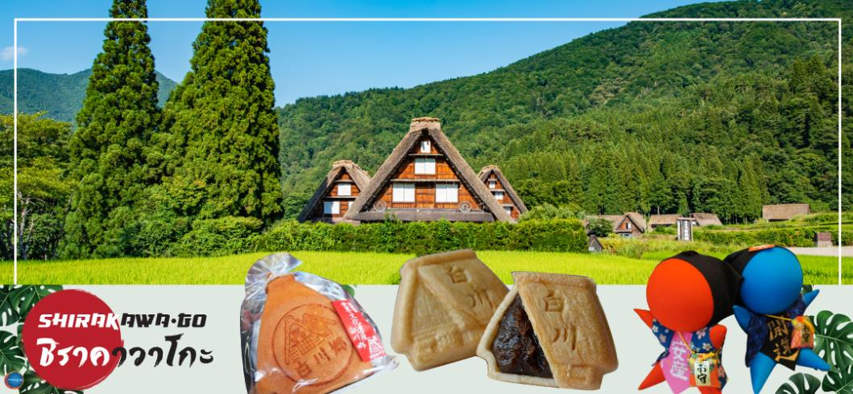
เที่ยง รับประทานอาหารกลางวัน ณ ภัตตาคาร (5)
จากนั้นนำท่านสู่ หมู่บ้านมรดกโลก ชิราคาวาโกะ (Shirakawa-go) (ใช้เวลาเดินทางประมาณ 30 นาที) เมืองที่เป็นมรดกโลกทางวัฒนธรรมของประเทศญี่ปุ่น เป็นหมู่บ้านชาวนาที่มีรูปร่างแปลกตาติดอันดับ The most beautiful village in Japan และเป็นเมืองมรดกโลกที่มีชื่อเสียงแห่งหนึ่ง ไฮไลท์!! หมู่บ้านแบบกัชโชสึคุริ เป็นบ้านชาวนาโบราณที่มีอายุมากกว่า 250 ปี คำว่า กัชโช มีความหมายว่า พนมมือ ซึ่งเป็นการบ่งบอกถึงลักษณะ รูปแบบของบ้านที่มีหลังคามุงด้วยฟางข้าวที่ทำมุมชันถึง 60 องศา คล้ายสองมือที่ประนมเข้าหากัน ตัวบ้านมีความยาวประมาณ 18 เมตร กว้าง 10 เมตร ทั้งหลังถูกสร้างขึ้นโดยไม่ใช้ตะปู ต่อมา ในปีค.ศ. 1995 องค์กรยูเนสโกขึ้นทะเบียนให้ชิราคาวาโกะ
นำท่านสู่ เมืองนาโกย่า (Nagoya) (ใช้เวลาเดินทางประมาณ 2 ชั่วโมง) เป็นตัวเมืองของจังหวัดไอจิ มีประชากรอาศัยอยู่มากกว่า 2 ล้านคน เป็นเมืองศูนย์รวมการค้าและการคมนาคมที่สําคัญแห่งหนึ่งของญี่ปุ่นเป็นมรดกโลก
เย็น อิสระรับประทานอาหารเย็นตามอัธยาศัย
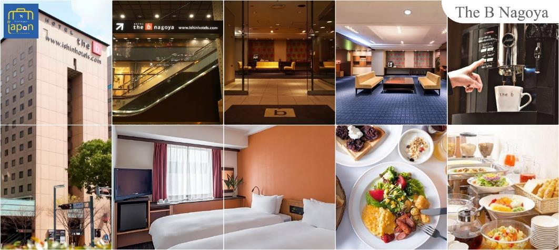
พักที่ HOTEL THE B NAGOYA หรือเทียบเท่าระดับเดียวกัน
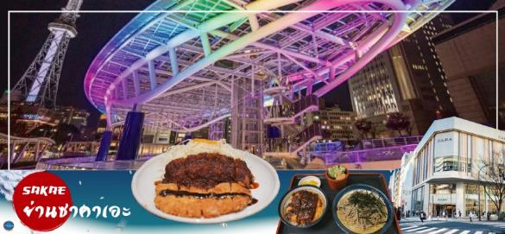
หลังเช็คอินเข้าโรงแรม อิสระให้ท่านเดินเล่นช้อปปิ้ง ย่านซาคาเอะ (Sakae) เป็นย่านธุรกิจการค้า โดยเฉพาะแหล่งราตรี เช่น คลับและบาร์ มีห้างสรรพสินค้ามัตสึซาคายะ หรือ เมืองใต้ดิน (Central Park) แหล่งรวมแฟชั่นและร้านค้าสุดเก๋มากมาย เช่น ร้านเสื้อผ้า, ร้านของใช้กระจุกกระจิก, ร้านซาลอนความงาม เป็นต้น แฟนๆไอดอลญี่ปุ่น ห้ามพลาด ต้องมาเยือนห้างสรรพสินค้าซันไชน์ ซาคาเอะ ซึ่งเป็นจุดศูนย์กลางแหล่งรวมความบันเทิงมากมาย ที่มี Grand Canyon ฮอลล์จัดคอนเสิร์ตศิลปินไอดอลและยังเป็นคาเฟ่ นอกจากนี้ที่นี่ยังเป็นสถานที่ตั้งของ “ชิงช้าสวรรค์ Sky Boat” แลนด์มาร์คของย่านนี้อีกด้วย อิสระเพลิดเพลินย่านนี้ตามอัธยาศัย

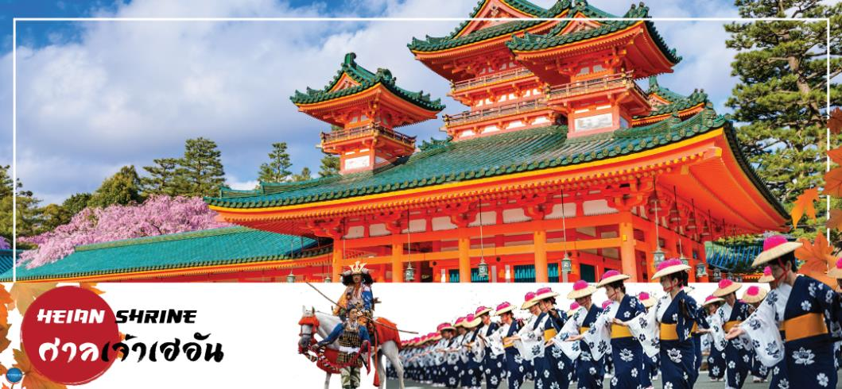
วันที่ห้า เมืองนาโกย่า – เมืองเกียวโต – ศาลเจ้าเฮอัน – การเรียนพิธีชงชาญี่ปุ่น – เมืองโอซาก้า – เอ็กซ์โปซิตี้ – ช้อปปิ้งชินไซบาชิ
เช้า รับประทานอาหารเช้า ณ ห้องอาหารของโรงแรม (6)
ออกเดินทางสู่ เมืองเกียวโต (ใช้เวลาเดินทางประมาณ 2 ชั่วโมง)
นำท่านสู่ ศาลเจ้าเฮอัน (Heian Shrine) ศาลเจ้าแห่งนี้นั้นถูกสร้างขึ้นเพื่อให้ระลึกถึงจักรพรรดิคามมุและจักรพรรดิ์โคเมอิ ผู้ที่มีความสำคัญต่อเมืองเกียวโตอย่างมาก เนื่องจากเป็นจักรพรรดิองค์แรกและองค์สุดท้ายของเกียวโต โดดเด่นด้วยสถาปัตยกรรมในยุคเฮอัน โดยเฉพาะเสาและประตูโทริอิยักษ์สีแดงที่ตั้งอยู่ด้านหน้าของวัด มีสีแดงสดใสมองเห็นมาแต่ไกล จากนั้นสัมผัสวัฒนธรรมดั้งเดิมของชาวญี่ปุ่น นั่นก็คือ การเรียนพิธีชงชาญี่ปุ่น (Japanese tea ceremony หรือภาษาญี่ปุ่นเรียกว่า Sado) โดยการชงชาตามแบบญี่ปุ่นนั้น มีขั้นตอนมากมาย เริ่มตั้งแต่การชงชา การรับชา และการดื่มชา ทุกขั้นตอนนั้นล้วนมีพิธี รายละเอียดที่บรรจงและสวยงามเป็นอย่างมาก พิธีชงชานี้ ไม่ใช่แค่รับชมอย่างเดียว ยังเปิดโอกาสให้ท่านได้มีส่วนร่วมในพิธีการชงชานี้อีกด้วย
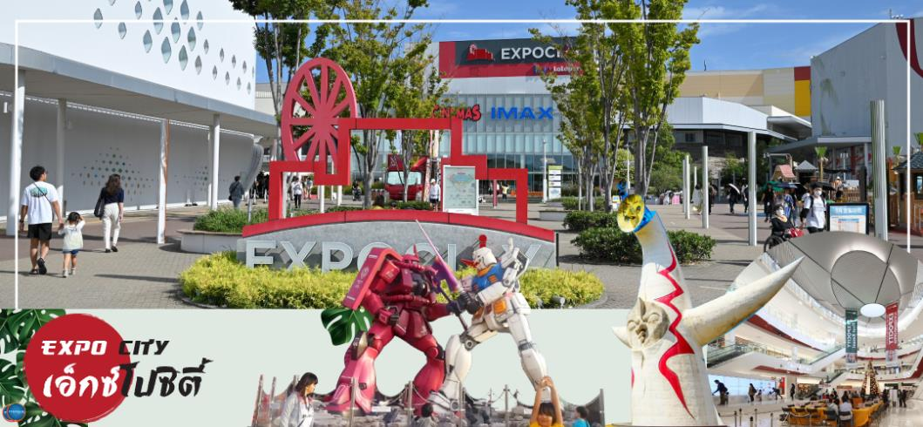
เที่ยง รับประทานอาหารกลางวัน ณ ภัตตาคาร (7)
เดินทางสู่ เมืองโอซาก้า (Osaka) (ใช้เวลาเดินทางประมาณ 1 ชั่วโมง) เมืองที่มีขนาดเศรษฐกิจใหญ่เป็นอันดับ 2 และมีประชากรมากเป็นอันดับ 3 ของประเทศญี่ปุ่น ตั้งอยู่ในภาคคันไซบนเกาะฮนชู ประเทศญี่ปุ่น ปัจจุบันเมืองโอซาก้ามีสถานที่ท่องเที่ยวมากมาย มีแหล่งช้อปปิ้งยอดนิยม มีสวนสนุกขนาดใหญ่ ทั้งยังมีอาหารที่เป็นเอกลักษณ์ เช่น ทาโกะยากิ โอโคโนมิยากิ (พิซซ่าญี่ปุ่น) และ คุชิคัตสึ
อิสระให้ท่านเดินช้อปปิ้ง ณ เอ็กซ์โปซิตี้ (Expo City) ศูนย์รวมความบันเทิงที่ยิ่งใหญ่ที่สุดแห่งหนึ่งของประเทศญี่ปุ่น เอ็กซ์โปซิตี้เป็นส่วนหนึ่งของสวนสาธารณะที่สร้างขึ้นเพื่อระลึกถึงงานเวิลด์เอ็กซ์โป ที่จัดขึ้นเมื่อปีค.ศ. 1970 มีเนื้อที่ทั้งหมดราวๆ 172,000 ตารางเมตร ภายในพื้นที่แห่งนี้มีแหล่งความบันเทิงมากมาย ภายใต้คอนเซ็ปต์ fusing the enjoyment of playing, learning, and discovering ท่านสามารถเพลิดเพลินกับกิจกรรมต่างๆ ทั้งช้อปปิ้ง กินข้าว หรือแม้แต่ถ่ายรูปได้ตามอัธยาศัย
เอ็กซ์โปซิตี้ ได้แบ่งออกเป็น 8 โซนด้วยกัน ดังนี้
1. NIFREL พิพิธภัณฑ์สัตว์น้ำ จัดแสดงสัตว์ต่าง ๆ ในรูปแบบการนำเสนองานศิลปะ และยังให้นักท่องเที่ยวได้สัมผัสกับสัตว์อย่างใกล้ชิด
2. Osaka English Village ชุมชนสำหรับคนรักภาษาอังกฤษ เปิดโอกาสให้ผู้เข้าชมได้เรียนรู้ภาษาอังกฤษในรูปแบบที่ไม่ซ้ำใคร ท่ามกลางบรรยากาศของเมืองต่าง ๆ จากทั่วทั้งอเมริกา
3. Pokemon Expogym สวนสนุกของโปเกมอนแห่งแรกในญี่ปุ่น ที่จะทำให้คุณหลงใหลและผจญภัยไปกับการ์ตูนตัวโปรด
4. Orbi สถานที่แห่งการเรียนรู้ธรรมชาติ
5. Entertainmentfield สวนสนุกภายใต้คอนเซ็ปต์ Shaun the Sheep ซึ่งเป็นภาพยนตร์
6. 109 Cinemas Osaka-Expocity โรงภาพยนตร์สุดทันสมัย
7. ANIPO สวนสนุกสุดน่ารัก ภายในมีชิงช้าสวรรค์ Redhorse Osaka wheel ซึ่งเป็นชิงช้าที่มีความสูงมากถึง 120 เมตร
8. Lalaport Expocity แหล่งช้อปปิ้งสินค้าแบรนด์ต่างๆ มากกว่า 100 ร้าน พร้อมทั้งร้านอาหาร ร้านกาแฟ และอื่น ๆ อีกมากมาย
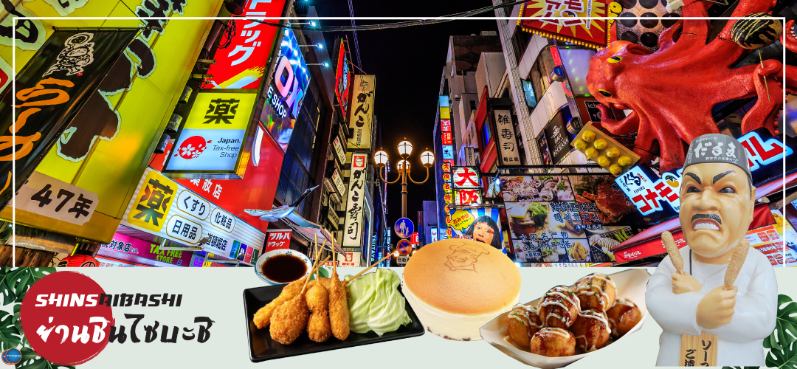
จากนั้นอิสระช้อปปิ้ง ย่านชินไซบาชิ (Shinsaibashi) (ใช้เวลาเดินทางประมาณ 1 ชั่วโมง) บริเวณแหล่งช้อปปิ้งแห่งนี้มีความยาวประมาณ 600 เมตร เต็มไปด้วยร้านค้าปลีก ร้านแฟรนไชส์ ร้านเครื่องสำอางค์ ร้านรองเท้า กระเป๋านาฬิกา ร้านกาแฟ ร้านอาหาร ร้านขนม ร้านเสื้อผ้าสตรีทแบรนด์ทั้งญี่ปุ่นและต่างประเทศ เช่น Zara H&M Beans ABC Mart เป็นต้น เรียกว่ามีทุกอย่างที่ต้องการรวมกันอยู่บริเวณนี้ ใกล้กันท่านสามารถเดินไปยัง ย่านโดทงโบริ (Dotonbori) ย่านบันเทิงยามค่ำคืนตลอดแนวถนนเลียบคลองโดทงโบริ จากสะพานโดทงโบริบาชิไปจนถึงสะพานนิปปนบาชิ ไฮไลท์!!! ใครๆ ก็เช็คอิน ถ่ายภาพคู่ ป้ายกูลิโกะแมน หรือ ป้ายโดทงโบริกูลิโกะ (Dotonbori Glico Sign) เป็นป้ายไฟนีออนรูปนักกรีฑากำลังวิ่งอยู่บนลู่วิ่ง ซึ่งถูกติดตั้งมาตั้งแต่ ปี ค.ศ.1935 นอกจากนี้ยังมีอีกหนึ่งสัญลักษณ์สถานที่นัดพบกันหลง นั่นก็คือ ร้านปูคานิโดรากุ (Kani Doraku) ซึ่งมีปูยักษ์ขยับแขนและลูกตาได้อีกด้วย และห้ามพลาดสำหรับ ทาโกยากิ อาหารท้องถิ่นของชาวโอซาก้า ที่มาถึงถิ่นแล้วต้องลอง Original Taste รับรองไม่ผิดหวังแน่นอน
เย็น อิสระรับประทานอาหารเย็นตามอัธยาศัย
พักที่ HOTEL B SUITES NAMBA, OSAKA หรือเทียบเท่าระดับเดียวกัน
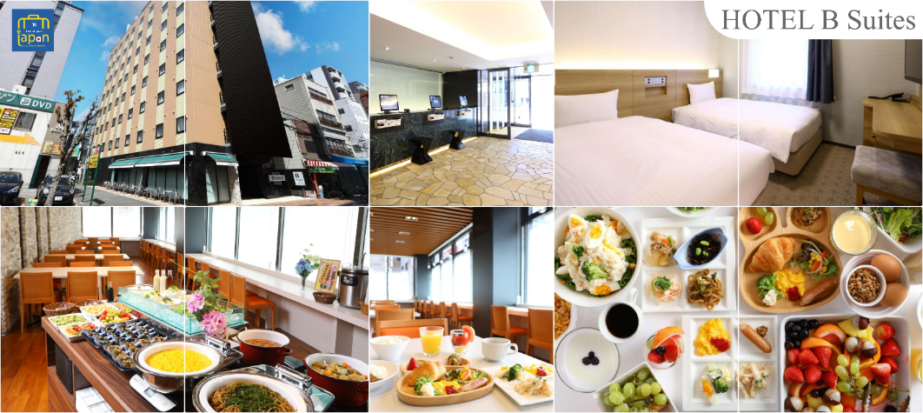

วันที่หก ท่าอากาศยานนานาชาติคันไซ โอซาก้า ประเทศญี่ปุ่น – ท่าอากาศยานสุวรรณภูมิ กรุงเทพฯ ประเทศไทย
เช้า รับประทานอาหารเช้าของโรงแรม --- BOX SET (8) (เนื่องจากบินไฟท์เช้าต้องออกก่อนเวลาห้องอาหารเปิด)
นำท่านเดินทางสู่ ท่าอากาศยานนานาชาติคันไซ โอซาก้า ประเทศญี่ปุ่น
(ใช้เวลาเดินทางประมาณ 1 ชั่วโมง)
09.50 น. ออกเดินทางสู่ กรุงเทพฯ โดยสายการบิน แอร์เอเชีย เอ็กซ์ เที่ยวบินที่ XJ613
13.50 น. เดินทางถึง ท่าอากาศยานสุวรรณภูมิ กรุงเทพฯ ประเทศไทย โดยสวัสดิภาพ
พร้อมความประทับใจ

**สายการบินมีบริการอาหารและเครื่องดื่มบนเครื่อง**

*****************
*หากท่านใดมีไฟท์บินภายในประเทศ กรณีที่เกิดไฟท์ดีเลย์ หรือเกิดปัญหานอกเหนือจากการควบคุม
ณ ปัจจุบันทางบริษัทและสายการบินอินเตอร์จะไม่รับผิดชอบชดเชยค่าเสียหายทุกกรณี*

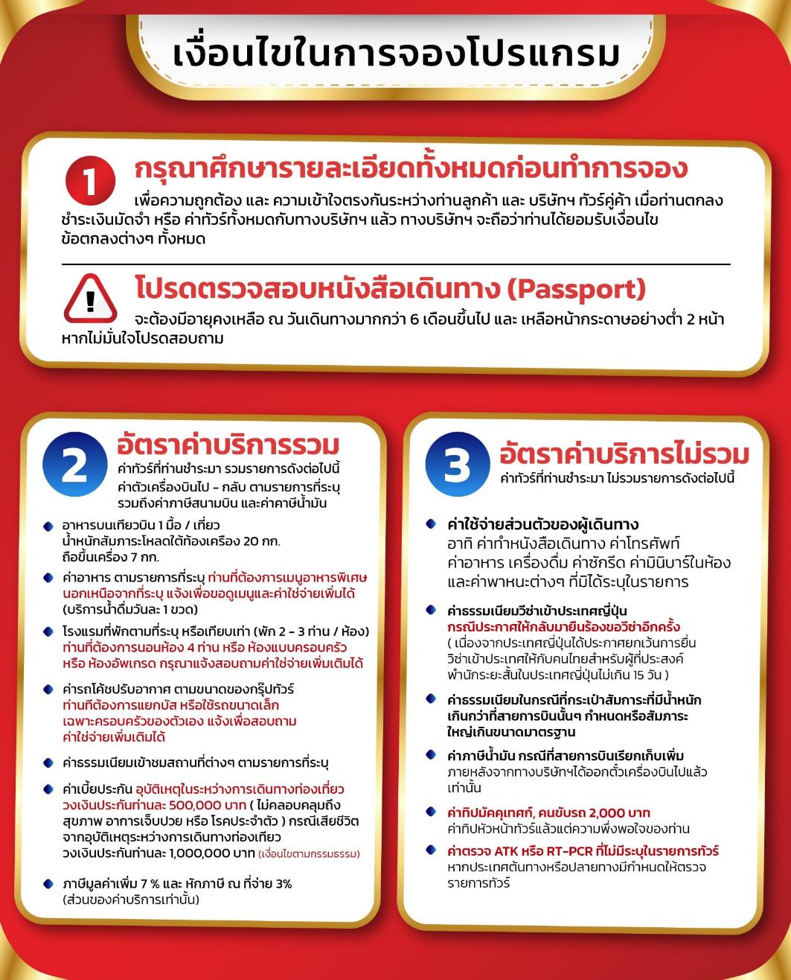

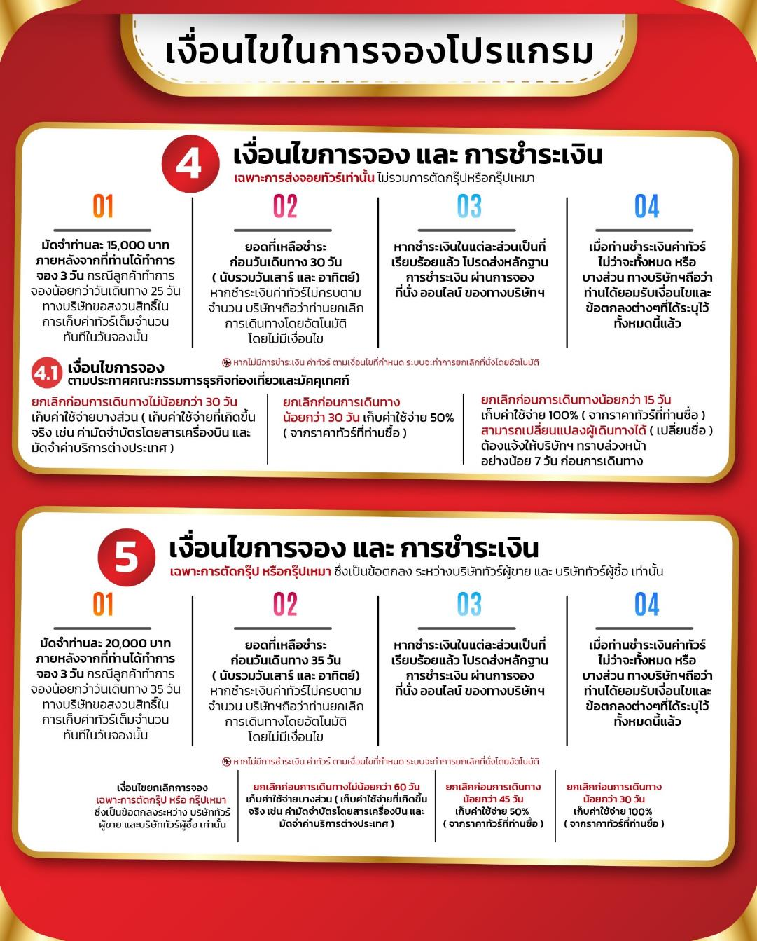
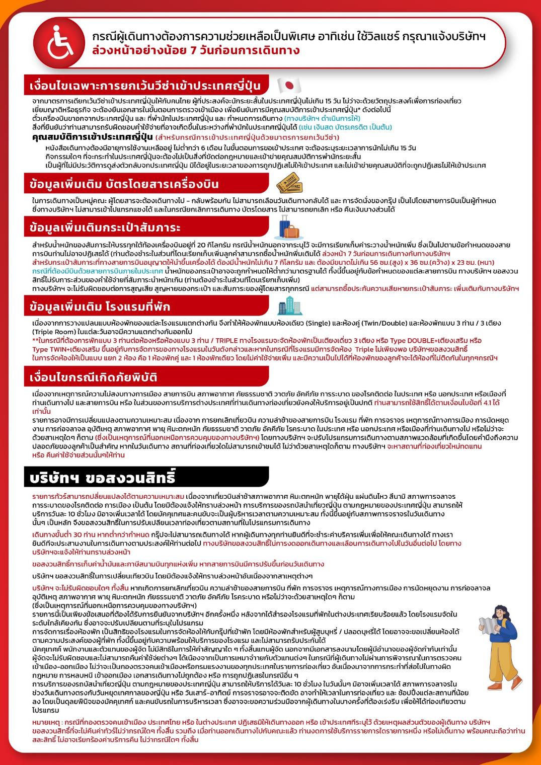

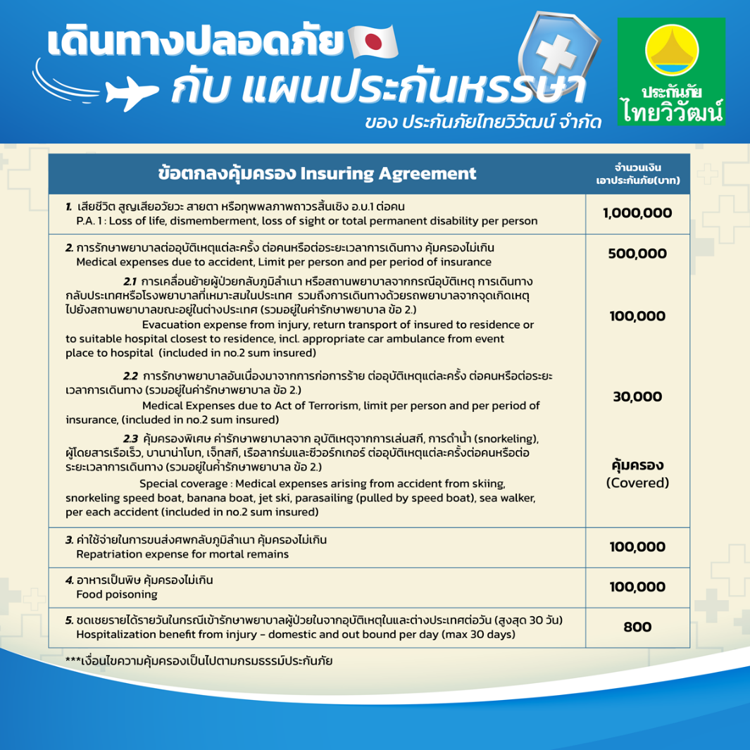

**อัพเดทล่าสุด (27/03/2566) จากทางสายการบิน กรณีกระเป๋าแตกหักหรือชำรุดเนื่องจากทางสายการบินหรือใดๆก็ตาม ทางสายการบินจะไม่รับผิดชอบในทุกกรณี
ซึ่งประกันการเดินทางที่ทางบริษัททำให้จะไม่รวมค่าประกันกระเป๋าเดินทาง
หากผู้เดินทางสนใจซื้อเพิ่มเติม สามารถสอบถามราคากับทางเซลล์ได้เลยค่ะ**

ใบจองทัวร์ / BOOKING FORM

รายการทัวร์.................................................................................. วันเดินทาง........................................
ชื่อผู้ติดต่อ (ผู้จอง) .................................................................. โทร......................................................
จำนวนผู้เดินทางทั้งหมด.................คน (ผู้ใหญ่................ท่าน / เด็กอายุต่ำกว่า 12 ปี..............ท่าน)
จำนวนห้องพักที่ใช้ทั้งหมด.............ห้อง (TWIN........... /DOUBLE………... / SGL…….…… / TRIPLE.............)

รายชื่อผู้เดินทาง (กรุณากรอกชื่อไทยและอังกฤษอย่างถูกต้องตามหนังสือเดินทาง เรียงตามห้องพัก)
ลำดับ | ชื่อ-นามสกุล (ภาษาไทย) | ชื่อ-นามสกุล(ภาษาอังกฤษ) | วันเกิด (ว/ด/ป)
1
2
3
4
5
6
7
8
9
10

หมายเหตุ กรุณาแจ้งความประสงค์อื่นตามที่ท่านต้องการ อาทิเช่น
อาหาร ไม่ทานเนื้อวัว ไม่ทานเนื้อหมู ไม่ทานสัตว์ปีก ทานมังสาวิรัต
รายละเอียดอื่นๆ ..................................................................................................................................
.........................................................................................................................................................

ข้าพเจ้ารับทราบเงื่อนไขในรายการทัวร์เรียบร้อยแล้ว

ลงชื่อ.............................................................ผู้จอง

(..............................................................)

